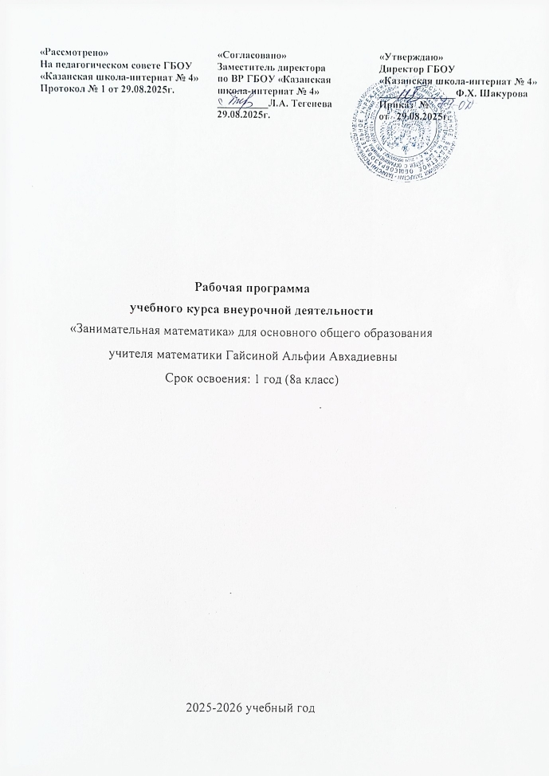

Пояснительная записка
Рабочая программа курса внеурочной деятельности «Занимательная математика» для 8а класса составлена в соответствии с федеральным государственным образовательным стандартом основного общего образования, Основной образовательной программой основного общего образования ГБОУ "Казанская школа-интернат №4 для детей с ограниченными возможностями здоровья" на 2025 - 2026 учебный год, Учебным планом внеурочной деятельности ГБОУ "Казанская школа-интернат №4 для детей с ограниченными возможностями здоровья" на 2025 - 2026 учебный год для 5-10 классов. Календарным учебным графиком ГБОУ "Казанская школа-интернат №4 для детей с ограниченными возможностями здоровья" на 2025 - 2026 учебный год.
Рабочая программа рассчитана на 1 час в неделю, 34 часа в год. Рабочая программа ориентирована на повторение содержательно-методических линий учебного предмета «Математика» за 5-8 класс: алгебраические выражения, функции, уравнения и неравенства, геометрия.
Актуальность программы определена тем, что учащиеся получают возможность посмотреть на различные проблемы с позиции ученых, ощутить весь спектр требований к научному исследованию, получить информацию о международном гуманитарном праве. В программе удачно сочетаются взаимодействие школы с семьей, творчество и развитие, эмоциональное благополучие детей и взрослых. Она способствует ознакомлению с организацией коллективного и индивидуального исследования, обучению в действии, побуждает к наблюдениям и экспериментированию, опирается на собственный жизненный опыт, позволяет чередовать коллективную и индивидуальную деятельность. Программа позволяет реализовать актуальные в настоящее время компетентностный, деятельностный подходы.
Цель внеурочной деятельности: создание условий для успешного освоения учениками основ исследовательской деятельности, развитие интереса учащихся к математике.
Задачи:
1. развитие математического кругозора, мышления, исследовательских умений учащихся;
2. развитие логики и сообразительности, интуиции, пространственного воображения, математического мышления;
3. развивать познавательную и творческую активность учащихся;
4. выработать у учащихся навыки работы с научной литературой с соответствующим составлением кратких текстов прочитанной информации; 5. рассмотреть с учащимися некоторые методы решения старинных арифметических и логических задач;
6. достижение повышения уровня математической подготовки учащихся;
7. подготовить учащихся к участию в олимпиадах и конкурсах.
8. формирование "базы знаний" по алгебре, геометрии и реальной математике, позволяющей беспрепятственно оперировать математическим материалом вне зависимости от способа проверки знаний.
В программе заложена возможность дифференцированного обучения. Применяются следующие виды деятельности на занятиях: обсуждение, тестирование, конструирование тестов, заданий, исследовательская деятельность, работа с текстом, диспут, обзорные лекции, мини-лекции, семинары и практикумы по решению задач, предусмотрены консультации. Существенным является организация работы по обучению заполнения бланков итоговой аттестации, что, безусловно, будет способствовать снятию психологического напряжения учащихся перед процедурой экзамена. Методы и формы обучения определяются требованиями ФГОС, с учетом индивидуальных и возрастных особенностей учащихся, развития и саморазвития личности. В связи с этим определены основные приоритеты методики изучения элективного курса:
● обучение через опыт и сотрудничество;
● интерактивность (работа в малых группах, ролевые игры, тренинги, вне занятий - метод проектов);
● личностно-деятельностный и субъект–субъективный подход (большее внимание к личности учащегося, а не целям учителя, равноправное их взаимодействие).
Формы и методы контроля: тестирование, самопроверка, взаимопроверка учащимися друг друга, собеседование, письменный и устный зачет, проверочные письменные работы, наблюдение. Количество заданий в тестах по каждой теме не одинаково, они носят комплексный характер, и большая часть их призвана выявить уровень знаний и умений тестируемого.
Система контроля.
При прослушивании блоков лекционного материала и проведения семинара, закрепляющего знания учащихся, предусматривается индивидуальное или групповое домашнее задание, содержащее элементы исследовательской работы, задачи для самостоятельного решения. Защита решений и результатов исследований проводится на выделенном для этого занятии и оценивается по пятибалльной системе или системе «зачет-незачет», в зависимости от уровня подготовленности группы.
Основным дидактическим средством являются тексты рассматриваемых типов задач, которые выбраны из разнообразных сборников, различных вариантов ГИА, открытого банка заданий ОГЭ и ГВЭ. Рабочая программа по внеурочной деятельности рассчитана на 2025- 2026 учебный год – 34 часа (1 час в неделю).

Список литературы для педагога
1. Галицкий М.Л., Гольдман А. М., Звавич Л. И. Сборник задач по алгебре. 8-9 классы. Пособие для учащихся общеобразовательных организаций. – М.: Просвещение, 2019 и последующие издания.
2. Горштейн П. И., Полонский В. Б., Якир М. С. Задачи с параметрами. – М.: Илекса, 2019 и последующие годы издания.
3. Зив Б. Г. и др. Задачи по геометрии, 7-11. – М.: Просвещение, 2017.
4. Симонов А.С. Сложные проценты. / Математика в школе. –2011. - № 5.
5. Ткачева М.В., Федорова Н.Е. Элементы статистики и вероятность. М.: Просвещение, 2023 г издания.
6. Шевкин, А.В. Текстовые задачи. – М.: Просвещение, 2022 г.
7. Ященко И.В., Семенов А.В. и др. Математика. ОГЭ 2024. Готовимся к итоговой аттестации. – М.: Интеллект-Центр

Список литературы для учащихся
1. Галицкий М.Л., Гольдман А. М., Звавич Л. И. Сборник задач по алгебре. 8-9 классы. Пособие для учащихся общеобразовательных организаций. – М.: Просвещение, 2020 и последующие издания.
2. Зив Б. Г. и др. Задачи по геометрии, 7-11. – М.: Просвещение, 2024.
Формы проведения занятий.
Формы организации занятий разнообразны: беседа, конкурсы, викторины, познавательно развлекательные игры, тематические устные журналы, конференции, олимпиады.
Курс позволяет наиболее успешно применять индивидуальный подход к каждому школьнику с учётом его способностей, более полно удовлетворять познавательные и жизненные интересы учащихся.
В каждом занятии прослеживаются три части: теоретическая, игровая, практическая.
Основные методы и технологии:
● технология разноуровневого обучения;
● развивающее обучение;
● технология обучения в сотрудничестве;
● коммуникативная технология.
Выбор технологий и методик обусловлен необходимостью дифференциации и индивидуализации обучения в целях развития универсальных учебных действий и личностных качеств школьника
Планируемые результаты.
В ходе изучения данного курса в основном формируются и получают развитие следующие метапредметные результаты:
● умение самостоятельно планировать пути достижения цели, в том числе альтернативные, осознанно выбирать наиболее эффективные способы решения задач;
● умение соотносить свои действия с планируемыми результатами, осуществлять контроль всей деятельности в процессе достижения результата, корректировать свои действия в соответствии с изменяющейся ситуацией;
● умение оценивать правильность выполнения учебной задачи, собственные возможности ее решения;
● умение создавать, применять и преобразовывать знаки и символы, модели и схемы для решения учебных задач;
● овладение основами самоконтроля, самооценки, принятия решений и осуществления осознанного выбора в учебной и познавательной деятельности;
● умение организовывать сотрудничество и совместную деятельность с учителем и сверстниками; работать индивидуально в группе: находить общее решение и разрешать конфликты на основе согласования позиций и учета интересов; формулировать, аргументировать и отстаивать свое мнение; формирование и развитие компетентности в области использования информационно-коммуникационных технологий (далее ИКТ компетенции).
Личностные результаты:
● развитие любознательности, сообразительности при выполнении
● разнообразных заданий проблемного и эвристического характера;
● развитие внимательности, настойчивости, целеустремленности, умения
● преодолевать трудности – качеств весьма важных в практической деятельности любого человека;
● воспитание чувства справедливости, ответственности;
● развитие самостоятельности суждений, независимости и нестандартности мышления.
Предметные результаты:
Ученик научится:
● извлекать информацию, представленную в таблицах, на диаграммах, графиках;
● уметь решать нестандартные уравнения и неравенства, квадратные уравнения;
● уметь формализовать и структурировать информацию;
● уметь выбирать способ представления данных в соответствии с поставленной задачей – в таблицы, схемы, графики, диаграммы с использованием соответствующих программных средств обработки данных.
Ученик получит возможность научиться:
● формирование представлений о статистических закономерностях в реальном мире и о различных способах их изучения, о простейших вероятностных моделях;
● составлять и решать нестандартные уравнения, системы уравнений и неравенства при решении задач других учебных предметов;
● использовать уравнения и неравенства для построения и исследования простейших математических моделей реальных ситуаций или прикладных задач;
● выбирать оптимальный метод решения задачи, рассматривая различные методы;
● строить модель решения задачи, проводить доказательные рассуждения; анализировать и интерпретировать результаты в контексте условия задачи, выбирать решения, не противоречащие контексту;
● применять для решения задач геометрические факты, если условия применения заданы в явной форме;
● извлекать, интерпретировать и преобразовывать информацию о геометрических фигурах, представленную на чертежах.
Коммуникативные результаты:
● приобретение знаний о решении нестандартных задач, о способах и средствах выполнения практических заданий при использовании данных методов;
● формирование мотивации к изучению математики через внеурочную деятельность;
● самостоятельное или во взаимодействии с педагогом решение нестандартного задания, для данного возраста;
● умение высказывать мнение, обобщать задачи, классифицировать различные задачи по темам и принципа решения, обсуждать решение задания; ● умение самостоятельно применять изученные способы решения задач для создания проекта, умение самостоятельно подобрать задачи по данным темам, умение аргументировать свою позицию по выбору проекта, оценивать ситуацию и полученный результат.
Содержание программы
Модуль 1. Алгебраические задания базового уровня (19 часов)
1. Вычисления (8 часов).
Формирование вычислительных навыков, умение решать простейшие числовые и буквенные выражения, числовые простейшие неравенства, выполнять действия с дробными выражениями.
2. Уравнения и неравенства (6 часов)
Совершенствование умений решения простейших уравнений и неравенств различными способами; выявление проблемных зон и совместное решение для их ликвидации.
3. Графики функций (5 часов)
Рассмотрение графика линейной функции и его свойств, графика уравнения у=х² и его свойств. Сравнение и анализ графиков функций в заданной координатной плоскости.
Модуль 2. Геометрические задачи базового уровня (8 часов)
4. Подсчет углов (2 часа)
Отработка навыка подсчета углов в треугольниках и четырехугольниках различных видов.
5. Площади фигур (4 часа)
Применение формул для вычисления площадей различных геометрических фигур. Использование нестандартных форм и методов для достижения поставленных целей. Формирование навыка работы на квадратной решетке.
6. Выбор верных утверждений (2 часа)
Отработка заданий на выбор верных утверждений, использование метода лишнего утверждения.
Модуль 3. Реальная математика (6 часов)
7. Графики и диаграммы. Текстовые задачи. (3 часа)
Формирование умений чтения графиков и диаграмм. Отработка навыка решения задач на практический расчет, ориентировка на жизненный опыт. Постановка проблемы и совместные пути ее решения.
8. Реальная планиметрия. Теория вероятностей. (3 часа)
Формирование навыка решения задач практической направленности. Практическое применение элементов комбинаторики и теории вероятностей в современной жизни. Выявление проблемных зон по данной теме и совместные пути их решения.
9. Итоговое занятие. (1 час)

Календарно-тематическое планирование
по курсу «Занимательная математика» для 8а класса

№  п/п | Тема занятия | Кол-во часов | Дата  план | Дата  факт
 | Вычисления
1 | Простейшие числовые и буквенные выражения. | 1 | 4.09
2 | Простейшие числовые и буквенные выражения. Решение задач. | 1 | 11.09
3 | Алгебраические дроби. | 1 | 18.09
4 | Алгебраические дроби. Решение задач. | 1 | 25.09
5 | Действия с дробными выражениями. | 1 | 2.10
6 | Действия с дробными выражениями. Решение задач. | 1 | 9.10
7 | Действия с дробными выражениями. Решение задач. | 1 | 16.10
8 | Действия с рациональными выражениями. | 1 | 23.10
 | Уравнения и неравенства.
9 | Линейные уравнения. | 1 | 13.11
10 | Линейные уравнения. Решение задач. | 1 | 20.11
11 | Уравнения, сводящиеся к линейным. | 1 | 27.11
12 | Уравнения, сводящиеся к линейным. Решение задач. | 1 | 4.12
13 | Простейшие числовые неравенства. | 1 | 11.12
14 | Простейшие числовые неравенства.Решение задач. | 1 | 18.12
 | Графики функций.
15 | График линейной функции и его свойства. | 1 | 25.12
16 | График линейной функции и его свойства. Решение задач. | 1 | 15.01
17 | График уравнения у=х² и его свойства. | 1 | 22.01
18 | График уравнения у=х² и его свойства. Решение задач. | 1 | 29.01
19 | Сравнение и анализ графиков функций в заданной координатной плоскости. | 1 | 5.02
 | Подсчет углов.
20 | Расчет углов в треугольниках различных видов. | 1 | 12.02
21 | Расчет углов в четырехугольниках различных видов. | 1 | 19.02
 | Площади фигур.
22 | Применение формул для вычисления площадей различных геометрических фигур. | 1 | 26.02
23 | Применение формул для вычисления площадей различных нестандартных геометрических фигур. | 1 | 5.03
24 | Работа на квадратной решетке. Нахождение отрезков и углов. | 1 | 12.03
25 | Работа на квадратной решетке. Вычисление площадей. | 1 | 19.03
 | Выбор верных утверждений.
26 | Задания на выбор верных утверждений. | 1 | 26.03
27 | Использование метода лишнего утверждения. | 1 | 9.04
 | Графики и диаграммы. Текстовые задачи.
28 | Чтение графиков и диаграмм. | 1 | 16.04
29 | Решение задач на практический расчет. | 1 | 23.04
30 | Постановка проблемы при решении задач и пути ее решения. | 1 | 30.04
 | Реальная планиметрия. Теория вероятностей.
31 | Решение задач практической направленности. | 1 | 7.05
32 | Практическое применение элементов комбинаторики при решении задач. | 1 | 14.05
33 | Практическое применение элементов теории вероятностей при решении задач. | 1 | 21.05
34 | Итоговое занятие по курсу «Занимательная Математика» | 1 | 26.05

